РОССИЯ ФЕДЕРАЦИЯЗЫ
АЛТАЙ РЕСПУБЛИКА

«ШАБАЛИН АЙМАК»
Муниципал тöзöлмöнин
ÿредÿ управлениези

Шабалин jурт, Советская ор,19
тел. 21-3-48, факс: 21-3-47

РЕСПУБЛИКА АЛТАЙ

Управление образования администрации муниципального образования РОССИЙСКАЯ ФЕДЕРАЦИЯ

«Шебалинский район»

649220, Шебалинский район,
с Шебалино, ул.Советская,19
тел. 21-3-48 факс: 21-3-47

РОССИЙСКАЯ ФЕДЕРАЦИЯ
РЕСПУБЛИКА АЛТАЙ

Управление образования
администрации муниципального
образования
«Шебалинский район»

649220, Шебалинский район,
с Шебалино, ул.Советская,19
тел. 21-3-48 факс: 21-3-47

РОССИЯ ФЕДЕРАЦИЯЗЫ
АЛТАЙ РЕСПУБЛИКА

«ШАБАЛИН АЙМАК»
Муниципал тöзöлмöнин
ÿредÿ управлениези

Шабалин jурт, Советская ор,19
тел. 21-3-48, факс: 21-3-47

П Р И К А

ПРИКАЗ JAKAPY

с.Шебалино
« 05 » декабря 2017г №393

О мерах по обеспечению безопасности жизнедеятельности
в образовательных организациях в зимний период,
в период новогодних праздников и зимних каникул

В целях предупреждения несчастных случаев с учащимися и воспитанниками в зимний период, в период новогодних праздников и зимних каникул, обеспечения безопасности образовательных учреждений

П Р И К А З Ы В А Ю:

1.Руководителям образовательных учреждений:
1.1 назначить ответственного за безопасность обучающихся во время проведения праздничных мероприятий;
  - издать приказы о проведении перед каникулами инструктажа с детьми об обеспечении безопасности жизни в зимний период;
  - обеспечить изучение с учащимися, работниками:

- правил безопасного поведения на дорогах, на улице, в общественных местах;
-правил пользования электронагревательными приборами и газовым оборудованием;
- правил поведения при обнаружении возгорания;
- правил безопасности в связи с возможностью обрушения льда с крыш домов;
- памятки по обеспечению пожарной безопасности проведения новогодних мероприятий;
  - принять дополнительные меры по предупреждению суицидов, усилить индивидуальный подход к обучающимся;
  - взять на особый контроль обеспечение пожарной безопасности образовательных организаций;
  - назначить ответственного за организацию практической отработки действий при возникновении пожара и других чрезвычайных ситуаций;

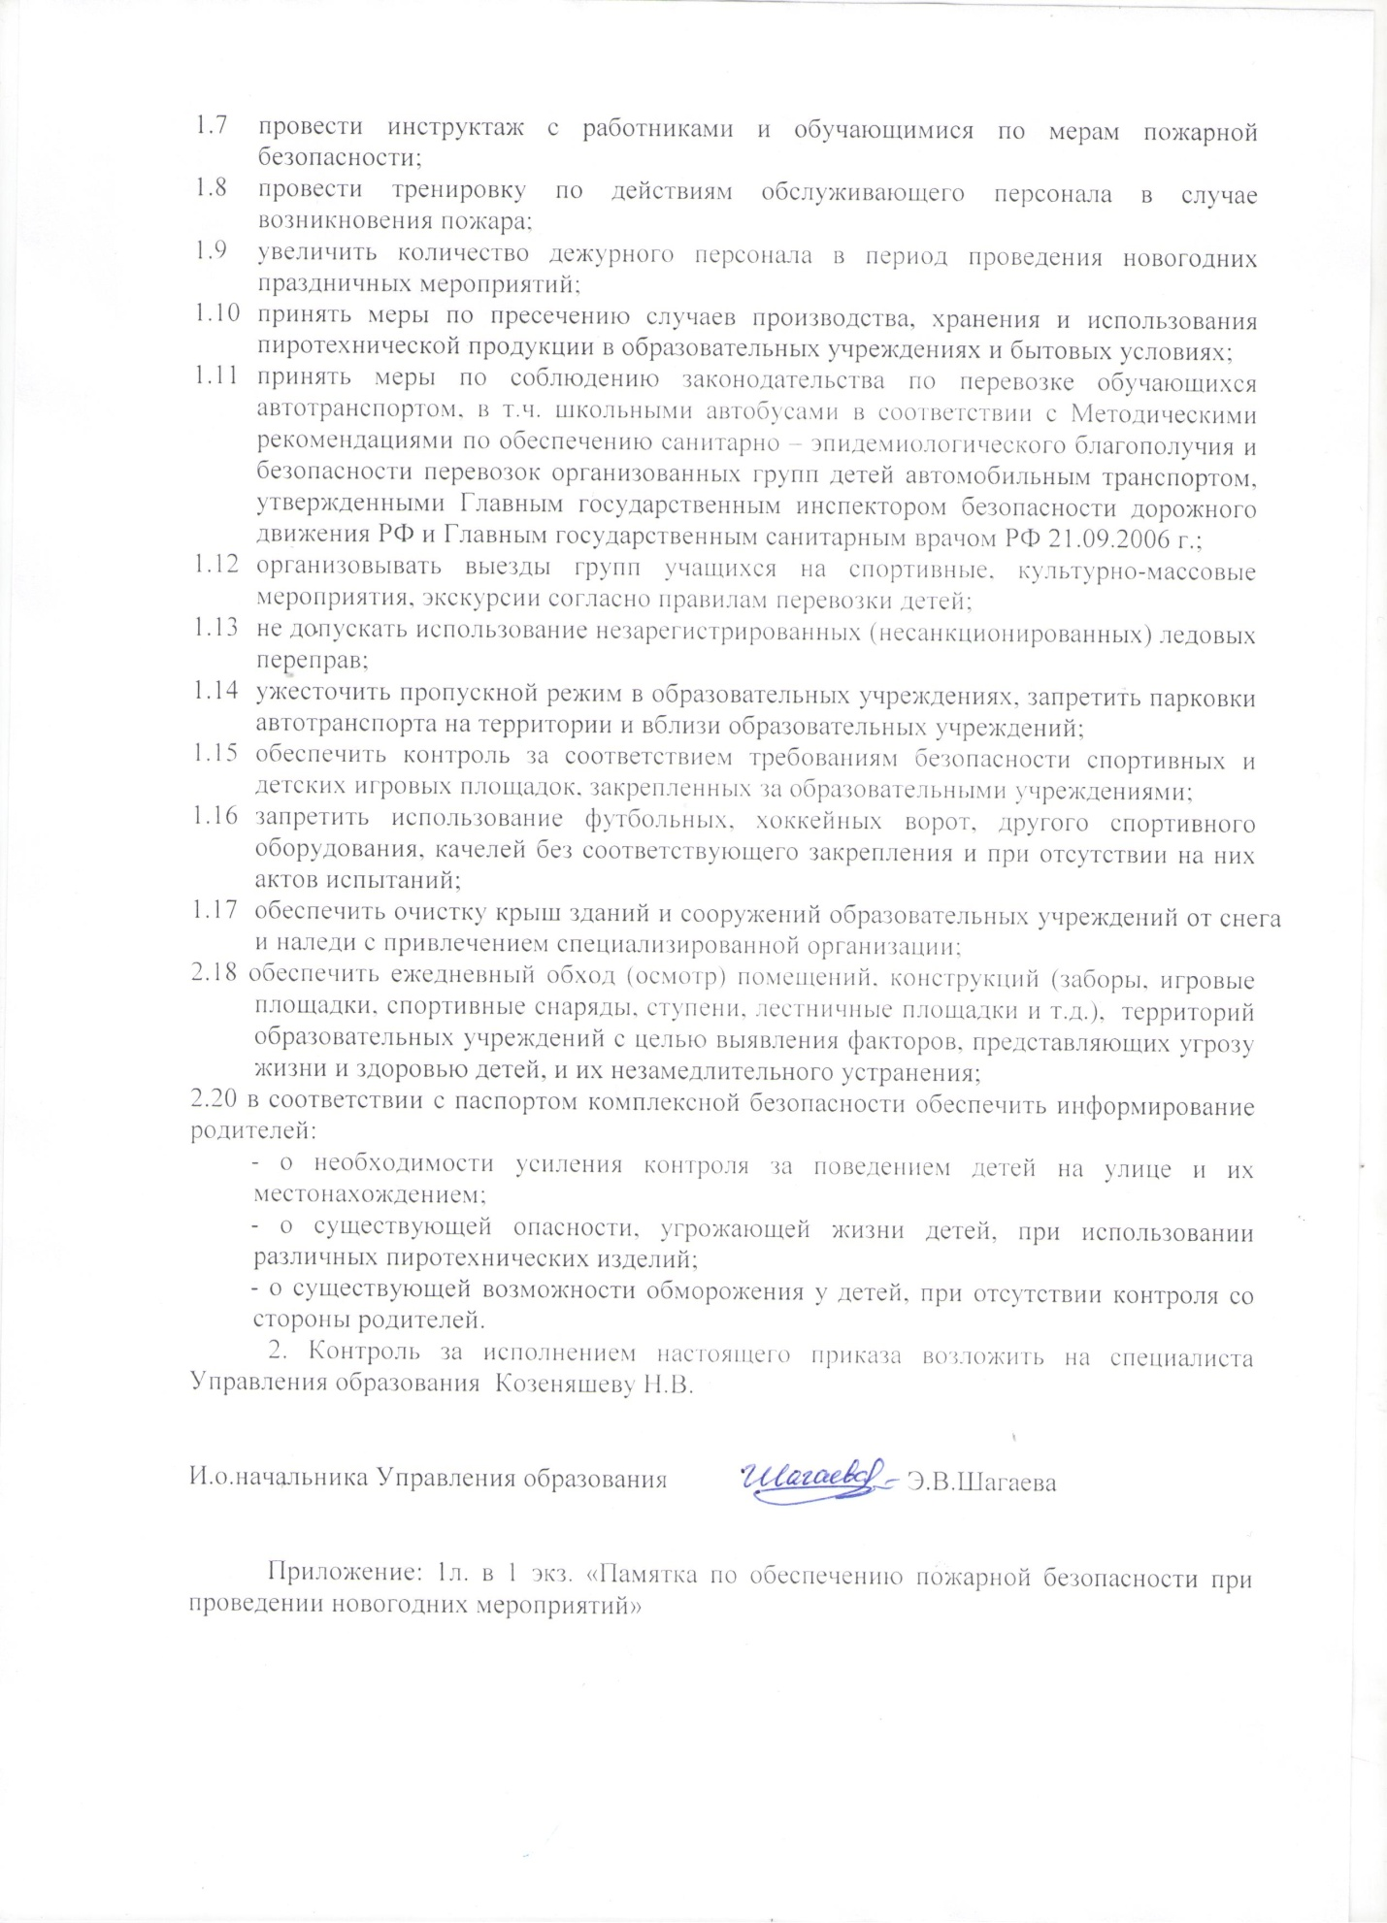

ПАМЯТКА
по обеспечению пожарной безопасности
при проведении новогодних мероприятий

1. При планировании новогодних мероприятий необходимо:
- согласовать проведение праздничных мероприятий с органами государственного пожарного надзора;
- организационным приказом назначить лиц, ответственных за обеспечение пожарной безопасности в период проведения праздничных мероприятий;
- лицам, ответственным за проведение праздничных мероприятий, пройти обучение по программе пожарно-технического минимума в организациях, имеющих лицензию на данный вид деятельности;
- разработать инструкции по мерам пожарной безопасности в период проведения праздничных мероприятий и инструкции по действиям обслуживающего персонала при возникновении пожара. Довести данные инструкции до обслуживающего персонала под роспись.
2. Требования к проведению новогодних мероприятий:
- использовать только помещения, обеспеченные не менее чем двумя эвакуационными выходами, отвечающими требованиям норм проектирования, не имеющие на окнах решеток и расположенные не выше 2-го этажа в зданиях с горючими перекрытиями;
- елку устанавливать на устойчивом основании и с таким расчетом, чтобы ветви не касались стен и потолка;
- иллюминация должна быть выполнена с соблюдением правил устройства и эксплуатации электрооборудования. При использовании электрической осветительной сети без понижающего трансформатора на елке могут применяться гирлянды только с последовательным включением лампочек напряжением до 12 В. Мощность лампочек не должна превышать 25 Вт;
- при проведении мероприятий должно быть организовано дежурство на сцене и в зале ответственных лиц, членов добровольных пожарных формирований или работников учреждения;
- места проведения праздничных мероприятий должны быть обеспечены нормативным количеством огнетушителей (не менее двух на помещение);
- при обнаружении неисправности в иллюминации (нагрев проводов, мигание лампочек, искрение и т.п.) она должна быть немедленно обесточена;
- отработать план эвакуации людей в случае пожара.
3. При проведении новогодних мероприятий запрещается:
- использовать пиротехнику в помещениях;
- применять дуговые прожекторы, свечи и хлопушки, устраивать фейерверки и другие световые эффекты, которые могут привести к пожару;
- украшать елку целлулоидными игрушками, а также марлей и ватой, не пропитанными огнезащитными составами;
- проводить огневые, покрасочные и другие пожароопасные взрывопожароопасные работы;
- использовать ставни на окнах для затемнения помещений;
- уменьшать ширину проходов между рядами и устанавливать в проходах дополнительные кресла, стулья и т.п.;
- полностью гасить свет в помещении во время спектаклей или представлений;
- использовать несертифицированные елки и гирлянды;
- допускать заполнение помещений людьми сверх установленной нормы.
4. При обнаружении пожара или получении сигнала о пожаре:
- эвакуировать детей наиболее оптимальным путем (кратчайшим и безопасным);
- покидая помещение, убедиться в том, что все дети покинули опасную зону;
- при эвакуации следить за тем, чтобы никто из детей не отстал в ходе движения;
- в ходе эвакуации ориентироваться по указателям направления движения и выхода, а также в соответствии с указаниями администрации учреждения;
- позвонить в пожарную службу по телефону 01 или 112;
- после эвакуации произвести перекличку учащихся и доложить о её результатах руководителю тушения пожара и руководителю учреждения.

